Continuidad pedagógica

Grados: 5º “A” y 5º “B” (TM)
Materia: Matemática
Docente: Karina A. Catarino.

Punto 1:
- Repaso de las páginas trabajadas hasta el momento del libro “Los Matemáticos de 5º “.
- Realizar las actividades de la página 15, en su totalidad.
- Realizar las actividades de la página 16, en su totalidad.

Punto 2:
- Resuelve la siguiente actividad (imprimir y pegar en la carpeta de Matemáticas. En caso de que no la puedan imprimir, copien el cuadro o las respuestas en la carpeta)
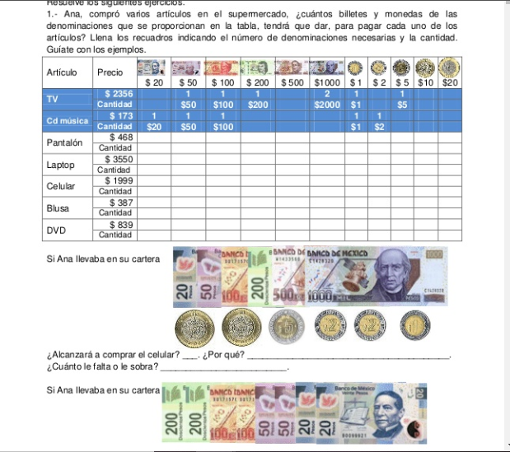
Punto 3:
- Realizar las actividades de la página 18, del libro “Los Matemáticos de 5º”, en su totalidad.

